НАО «КАРАГАНДИНСКИЙ ТЕХНИЧЕСКИЙ УНИВЕРСИТЕТ
ИМЕНИ АБЫЛКАСА САГИНОВА»

ЛАБОРАТОРНАЯ

РАБОТА №2

по дисциплине «Введение в базы данных, курсовой проект»
Тема: Создание баз данных и таблиц в среде MS SQL Server.
Информационное наполнение

Вариант 1

Принял:
ст.преподаватель .
______

Выполнил:
ст. гр. СИБ-23-9
Аят Данияр Қайратұлы

Караганда 2025

Индивидуальное задание
- Создать пользовательский тип данных.
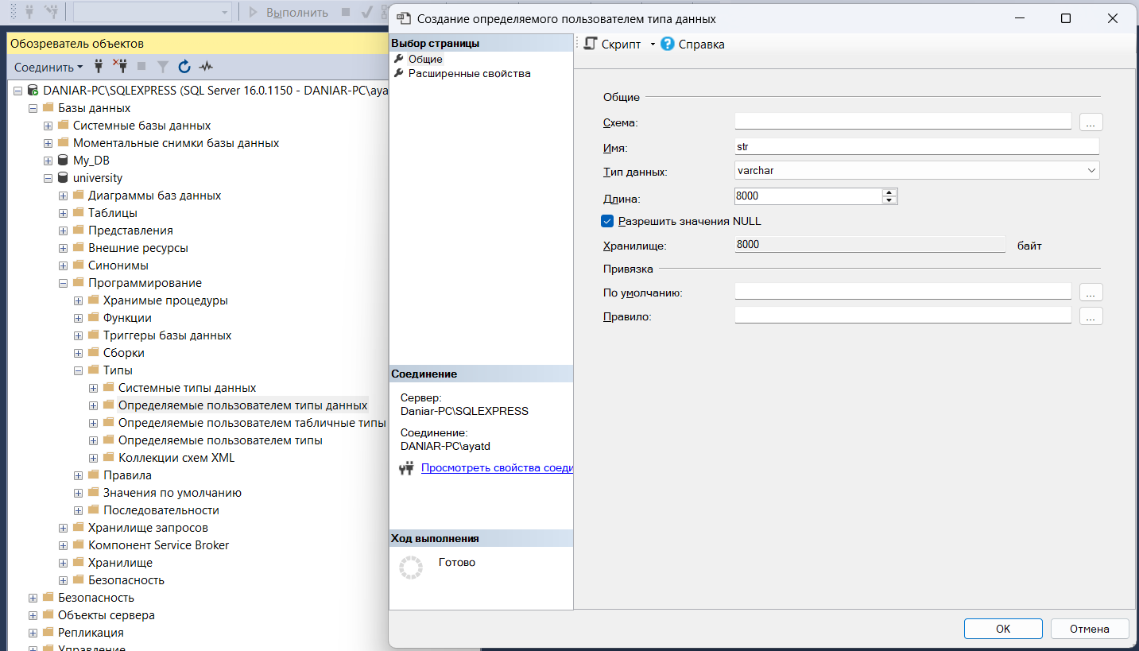
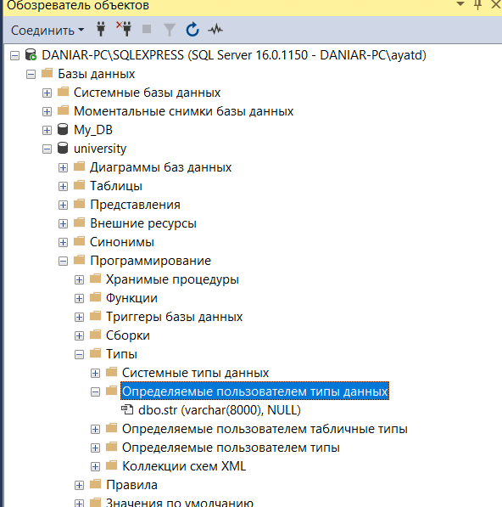
- Определить таблицы базы данных в соответствии с требованиями индивидуального варианта задания (при создании таблиц определите в них первичные ключи и при необходимости используйте значения по умолчанию, ограничения и правила и созданный вами в п. 1 пользовательский тип данных).
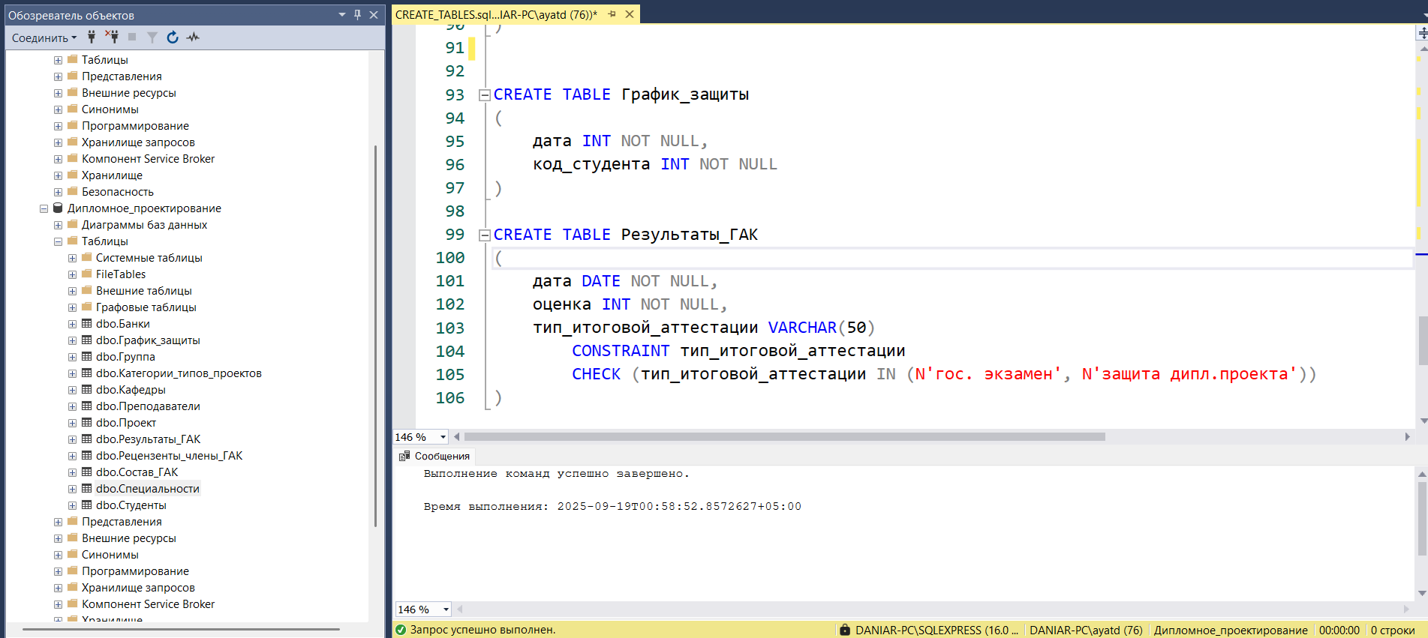
- Построить диаграмму вашей базы данных.
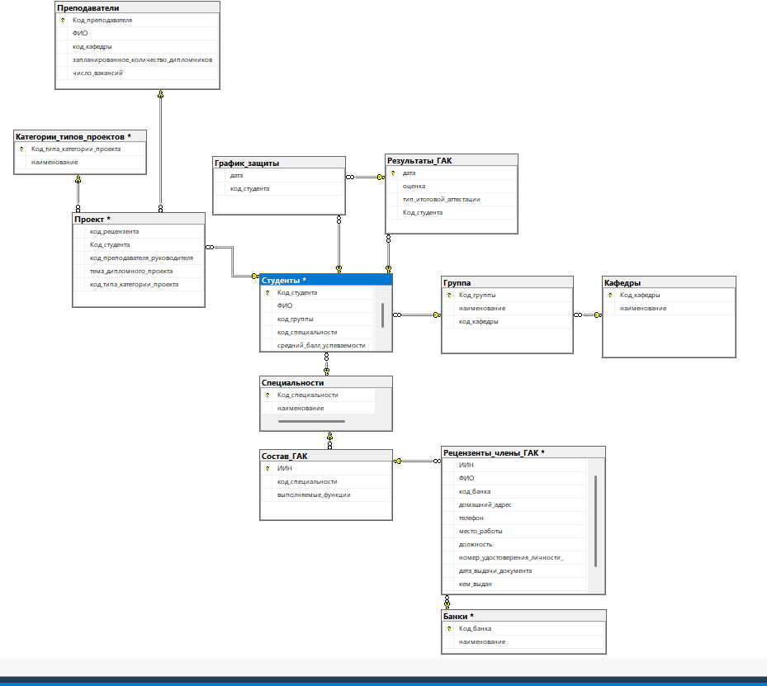
- Определить внешние ключи.
USE [Дипломное_проектирование]
CREATE TABLE Кафедры
(
Код_кафедры INT PRIMARY KEY NOT NULL,
наименование VARCHAR(50) NOT NULL
)

CREATE TABLE Специальности
(
Код_специальности INT PRIMARY KEY NOT NULL,
наименование VARCHAR(50) NOT NULL
)

CREATE TABLE Группа
(
Код_группы INT PRIMARY KEY NOT NULL,
наименование VARCHAR(50) NOT NULL UNIQUE,
код_кафедры INT NOT NULL,
FOREIGN KEY (Код_кафедры) REFERENCES Кафедры(Код_кафедры)
)

CREATE TABLE Студенты
(
Код_студента INT PRIMARY KEY NOT NULL,
ФИО VARCHAR(50) NOT NULL,
код_группы INT NOT NULL,
код_специальности INT NOT NULL,
средний_балл_успеваемости FLOAT NOT NULL
CHECK(средний_балл_успеваемости >= 0 AND средний_балл_успеваемости <= 100)
FOREIGN KEY (код_группы) REFERENCES Группа(Код_группы)
ON UPDATE CASCADE
ON DELETE NO ACTION,
FOREIGN KEY (код_специальности) REFERENCES Специальности(код_специальности)
ON UPDATE CASCADE
ON DELETE NO ACTION
)

CREATE TABLE Преподаватели
(
Код_преподавателя INT PRIMARY KEY NOT NULL,
ФИО VARCHAR(50) NOT NULL,
код_кафедры INT NOT NULL,
запланированное_количество_дипломников TINYINT NOT NULL,
число_вакансий TINYINT NOT NULL,
)

CREATE TABLE Состав_ГАК
(
ИИН INT PRIMARY KEY NOT NULL,
код_специальности INT NOT NULL,
выполняемые_функции VARCHAR(50) NOT NULL
FOREIGN KEY (код_специальности) REFERENCES Специальности(код_специальности)
)

CREATE TABLE Категории_типов_проектов
(
Код_типа_категории_проекта INT PRIMARY KEY NOT NULL,
наименование VARCHAR(50) NOT NULL
)

CREATE TABLE Проект
(
код_рецензента INT PRIMARY KEY NOT NULL,
Код_студента INT NOT NULL,
код_преподавателя_руководителя INT NOT NULL,
тема_дипломного_проекта VARCHAR(255) NOT NULL,
код_типа_категории_проекта INT NOT NULL,
FOREIGN KEY (Код_студента) REFERENCES Студенты(Код_студента),
FOREIGN KEY (код_преподавателя_руководителя) REFERENCES Преподаватели(Код_преподавателя),
FOREIGN KEY (код_типа_категории_проекта) REFERENCES Категории_типов_проектов(Код_типа_категории_проекта)
)

CREATE TABLE Банки
(
Код_банка INT PRIMARY KEY NOT NULL,
наименование VARCHAR(50) NOT NULL UNIQUE
)

CREATE TABLE Рецензенты_члены_ГАК
(
ИИН CHAR(12) NOT NULL,
ФИО VARCHAR(255) NOT NULL,
код_банка INT NOT NULL,
домашний_адрес VARCHAR(255) NOT NULL,
телефон INT NOT NULL,
место_работы VARCHAR(255) NOT NULL,
должность VARCHAR(50) NOT NULL,
номер_удостоверения_личности_ CHAR(12) NOT NULL,
дата_выдачи_документа DATE NOT NULL,
кем_выдан VARCHAR(50) NOT NULL,
запланированное_количество_дипломников INT NOT NULL,
FOREIGN KEY (код_банка) REFERENCES Банки(Код_банка)
)

CREATE TABLE График_защиты
(
дата INT NOT NULL,
код_студента INT NOT NULL
)

CREATE TABLE Результаты_ГАК
(
дата DATE NOT NULL,
оценка INT NOT NULL,
тип_итоговой_аттестации VARCHAR(50)
CONSTRAINT тип_итоговой_аттестации
CHECK (тип_итоговой_аттестации IN (N'гос. экзамен', N'защита дипл.проекта'))
)
- Создать неуникальные индексы для атрибутов таблиц базы данных, которые являются внешними ключами.
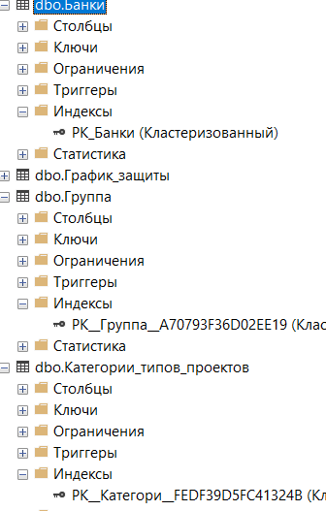

- Построить отношения (связи) между таблицами базы данных и задать правила ограничений целостности.
Выполнил вместе с предыдущими заданиями

- Ввести в ваши таблицы тестовые наборы данных (в родительские таблицы – не менее 10 записей, в дочерние – не менее 20). При необходимости откорректируйте созданные в лабораторной работе № 2 ограничения на вводимые данные.

Рецензенты_члены_ГАК
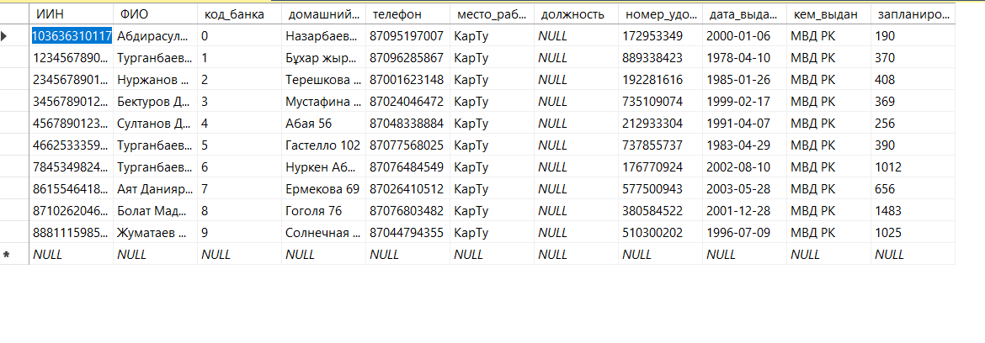

Группа
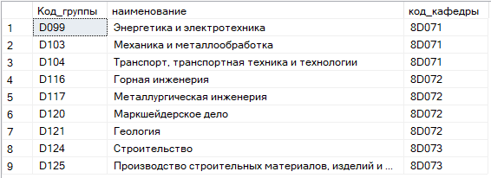

Состав_ГАК
